Нормы точности токарно-винторезных станков Opti:
D320х920, D330х1000, D360х1000, D420х1000/1500, D460х1000/1500/2000, D560х1500/2000/3000, D660х2000/3000.
Измеряемая величина | Схема измерения | Предельное значение
Радиальное и торцевое биение шпинделя | 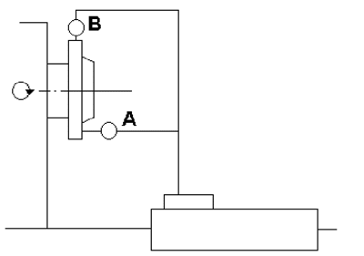 | А: 0,009 мм  В: 0,01 мм
Радиальное биение конической посадочной поверхности шпинделя |  | 0,01 мм
Радиальное биение шпинделя |  | 0,009 мм
Радиальное биение фланца шпинделя |  | 0,009 мм
Радиальное биение оправки, установленной во внутренний конус шпинделя | 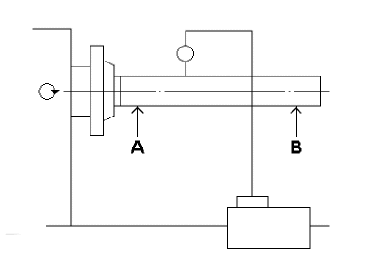 | А: 0,01 мм  В: 0,02 / 300 мм
Параллельность оси конической посадочной поверхности шпинделя и перемещения продольной каретки суппорта |  | А: 0,02 / 300 мм  В: 0,015 / 300 мм
Параллельность пиноли задней бабки | 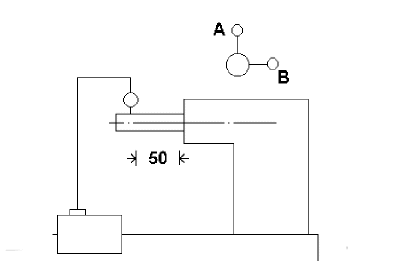 | А: 0,015 / 100 мм  В: 0,015 / 100 мм
Параллельность пиноли задней бабки и перемещения продольной каретки суппорта |  | А: 0,02 / 300 мм  В: 0,02 / 300 мм
Параллельность оси конической посадочной поверхности пиноли задней бабки и перемещения продольной каретки суппорта |  | А: 0,025 мм  В: 0,025 мм
Биение оправки, установленной в центрах шпинделя и задней бабки | 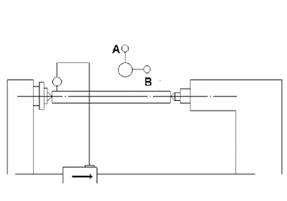 | 0,04 мм
Радиальное биение токарного патрона | 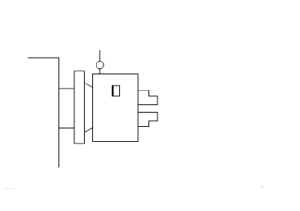 | 0,04 мм
Радиальное биение измерительной оправки. закрепленной в токарном патроне:  А: Ø 20 мм  В: Ø 30 мм | 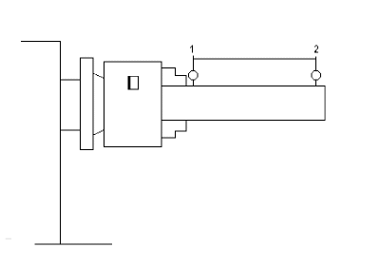 | А:  1. 0,04 мм  2. 0,08 / 100 мм  В:  1. 0,04 мм  2. 0,08 / 100 мм

